Открытый
урок
по теме:

«Химический состав и минеральное питание растений »

Биология

Учитель: Барсукова И.А

Урок по теме:

«Химический состав и минеральное питание растений»

Задачи:
- Сформировать знания о химическом составе, о неорганических и органических веществах растений;
- Познакомить учащихся с основными органами питания растений и механизмом поступления питательных веществ в растение;
- Закрепить знания о роли почвы в жизни растения, понятие плодородие; познакомить учащихся со способами повышения плодородия почвы.

Оборудование: компьютер, программный диск (биология), мультимидийная презентация по теме урока, коллекция «Удобрения»

Ход урока:

Приветствие класса

Растительный мир нашей планеты очень разнообразен. В него входят различные водоросли, мхи, плауны, хвощи, папоротники, голосеменные и покрытосеменные растения. Растения, различные по продолжительности жизни, строению, размерам, живут в различных условиях, но все они живые организмы. Для них характерны основные процессы жизнедеятельности – питание, дыхание, обмен веществ, рост, развитие и размножение. Все эти жизненно важные процессы мы изучим в новой теме:

Слайд : Тема: «Жизнь растений»

Слайд : Из этой темы вы узнаете:
как протекают основные процессы жизнедеятельности у растений;
что такое фотосинтез;
как происходит рост и развитие растений;
какими способами размножаются растения;
какие способы вегетативного размножения растений более всего распространены в природе и используются в сельском хозяйстве

Слайд : Вы научитесь:
определять всхожесть семян; высевать семена;
создавать условия, необходимые для роста и развития растений;
размножать растения

И так, тема сегодняшнего занятия:

Слайд : «Химический состав и минеральное питание растений»

Слайд : Основные вещества растений.
Вещества растений

минеральные вещества
органические вещества

вода
соли
витамины
жиры
углеводы
белки

Соотношение этих веществ в различных частях растения, а также в различных растениях различно.
Минеральные и органические вещества используются для построения тела растений, а также принимают участие в различных процессах жизнедеятельности, протекающих в растениях. Недостаток или отсутствие какого-либо вещества нарушает нормальное развитие растения и может привести к его гибели.

Человек использует для получения отдельных веществ различные растения.

Слайд : Мука, крупа рис, пшеница, ячмень, кукуруза, овёс, гречиха
(углеводы, белки) и.т.д.

Белок горох, бобы, соя, чечевица

Масло подсолнечник, кукуруза, соя, лёс,
арахис и т.д.

Из растений получают: каучук, спирт, скипидар, лекарственные вещества и т.д.

Слайд : Какие же вещества необходимы растению?
Какие части растения обеспечивают поступление
этих веществ в организм?

Минеральные вещества, необходимые растениям, поступают в растворённом виде из почвы. А органические вещества зелёные растения способны синтезировать из неорганических, используя световую энергию. Основными органами питания растения являются корни и зелёные листья.

Диск: Листья – органы питания
Корни – органы питания

Минеральные вещества для нормальной жизнедеятельности требуются растению в различных количествах. Особенно растительный организм нуждается в больших количествах минеральных веществ, содержащих химические элементы, такие как азот, калий и фосфор.

Слайд : Необходимы в больших количествах:

K - калий , N - азот, P - фосфор

K - рост
N- отток органических веществ к корням
P – цветение и созревание плодов

Слайд : Каков механизм поступления минеральных веществ в растение?

Диск: Минеральное питание

Явление корневого давления подтверждает следующий опыт:

Слайд :

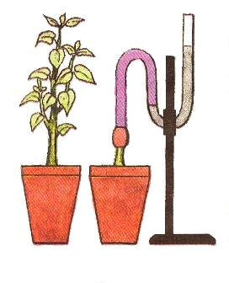
У растения срезают стебель и на пенёк
надевают резиновую трубку, которая соединяет его со стеклянной трубкой. При поливе тёплой водой, вода в трубке поднимается и выливается из трубки. При поливе холодной водой, вода из трубки не вытекает.

Вывод:
поглощение воды корнем зависит от температуры

Растение нормально растёт и развивается в том случае, если в окружающей корни почве будут содержаться все необходимые питательные вещества. Это особое свойство почвы называется - плодородие.

Слайд :

Почва – это верхний слой земли, обладающий плодородием.

Плодородие – способность почвы обеспечивать растения питательными веществами и водой.

Слайд :
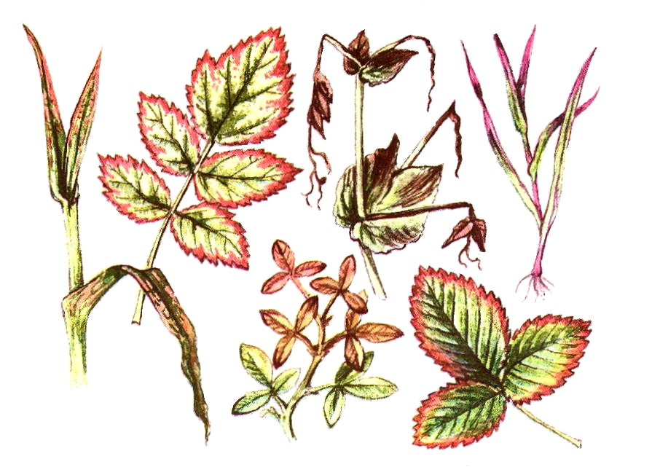

Почва постепенно истощается. Отсутствие тех или иных минеральных веществ в почве обязательно сказывается на нормальном росте и развитии растений.

Чтобы восполнить содержание минеральных веществ, в почву вносят органические и минеральные удобрения. Удобрения вносят в разные сроки в зависимости от вида и потребностей растения. Вносить удобрения нужно строго по норме. Излишек может повредить растениям, а полученная продукция будет опасна для здоровья человека.

Работа с текстом учебника стр. 146-147
Заполните предложенную схему «Классификация удобрений»

Слайд :
Удобрения

органические
минеральные

торф
компост
навоз
калийные
фосфорные

азотные
микроудобрения

Проверка задания. Учащиеся на доске и в тетради заполняют схему.

V Закрепление

А теперь, давайте посмотрим, на сколько вы поняли то, о чём шла речь на уроке, и выполним приготовленные задания.
Выполнение заданий по степени сложности индивидуально:

Слайд :

На «З»:
- На какие группы делятся вещества, входящие в состав растений?
- Во всех ли частях растения содержится одинаковое количество веществ?
- Какое свойство почв называют плодородием?
- Для чего в почву вносят удобрения?

На «4»:
- Перечислите органические и неорганические вещества, входящие в состав растений?
- Одинаковое ли количество веществ содержат одинаковые части различных растений?
- Для получения, каких веществ человек использует растения? Приведите примеры?
- Какие виды удобрений вы знаете?

На «5»:
- Назовите основные органы питания у растений?
- Что такое корневое давление?
- Почему растения нельзя поливать холодной водой?
- Почему удобрения нужно вносить в почву строго по норме?

VII Домашнее задание

Выучить §27; Уметь отвечать на вопросы после параграфов.
Подготовить сообщения о значении процесса фотосинтеза в природе.

